Une nouvelle qualité et une nouvelle fraîcheur pour le marché du café en libre-service
La Schaerer Premium Coffee Corner offre une diversité exceptionnelle de boissons préparées avec des ingrédients frais

Zuchwil, 22.03.2018 – Quasiment personne n’associe les distributeurs automatiques de boissons chaudes avec de délicieuses spécialités à base de café au goût intense et agrémentées d’une mousse de lait extrêmement onctueuse. Car, même si la qualité dans ce segment s’est améliorée, la différence par rapport aux machines à café Table Top qui misent sur les grains de café fraîchement moulus et les systèmes utilisant du lait frais est vraiment évidente au goût – et à la vue. Schaerer, le fabricant suisse de machines à café, a lancé il y a deux ans une offensive qualité dans le segment du libre-service et présente aujourd’hui un concept sophistiqué avec la Schaerer Premium Coffee Corner. Car, quand les distributeurs automatiques habituels utilisent le plus souvent des solutions de poudre, Schaerer fait jouer son expertise poussée en matière de café et offre, avec la Premium Coffee Corner, diversité et qualité sur la base d’ingrédients frais. À cela s’ajoutent une palette exceptionnelle de possibilités d’individualisation en fonction des souhaits du client – aussi bien en ce qui concerne les variantes d’équipement que le design – et une maintenance et un remplissage d’une simplicité enfantine grâce à la construction compacte et modulaire. La connexion à la solution numérique performante Schaerer Coffee Link est en outre bien entendu garantie.

Que ce soit dans les gares, les aéroports, les centres commerciaux, sur les salons ou encore au bureau ou à la cantine : la Schaerer Premium Coffee Corner est synonyme de plaisir garanti lors de la dégustation d’un café de première classe. Le système prépare 24 h/24 des spécialités de café avec des grains fraîchement moulus et du lait frais. À l’intérieur de la machine, les meilleurs composants techniques des machines à café professionnelles et éprouvées de Schaerer interagissent : des moulins haute performance au système de lait breveté, Best Foam, pour obtenir une mousse de lait chaude ou froide digne d’un barista. Du point de vue de son équipement technique et de son look, la Premium Coffee Corner s’adapte parfaitement au scénario d’utilisation spécifique et donc aux exigences personnelles de l’exploitant. Inspirée par la devise « Tout est possible », la construction modulaire n’a quasiment pas de limites : de l’équipement avec le système de sirops à une personnalisation du boîtier en fonction des souhaits du client, en passant par la connexion via application. Pour la conception de sa Premium Coffee Corner personnelle, l’exploitant profite non seulement de la longue expérience de Schaerer dans le développement de solutions taillées sur mesure pour des entreprises leaders du secteur du Coffee Business, mais il dispose en outre de la compétence approfondie du Schaerer Coffee Competence Center en matière de café – par exemple pour des dégustations de cafés ou la création de « Signature Coffee Drinks » uniques en leur genre afin de renforcer l’identité de la marque.

Un équipement standard exceptionnel
Dans la version standard également, la Schaerer Premium Coffee Corner offre tout ce qui est nécessaire pour préparer de nombreuses spécialités de café haut de gamme et garantir un moment sans pareil à l’utilisateur. Les amateurs de café peuvent choisir, sur l’écran tactile de 32 pouces, ce qu’ils préfèrent parmi une grande offre de boissons à base de café. La navigation simple présente de manière claire les autres options et rend possible une commande intuitive. De plus, le grand écran peut être utilisé pour placer de manière bien visible des instructions de service pour l'exploitant, des animations sur le processus de préparation ou encore des offres spéciales et de petits films promotionnels par exemple. Deux moulins pour différentes sortes de grains, le système de lait Best Foam™ pour la préparation du lait frais ainsi qu’un système poudre pour sélectionner deux toppings différents font en outre partie de l’équipement standard. Pour rendre l’utilisation encore plus pratique, la Premium Coffee Corner est équipée d’un réfrigérateur. Ce dernier peut contenir jusqu’à 20 litres de lait, au choix dans un ou deux compartiments – aussi bien sous forme de containers que sous forme d’emballages Bag-in-Box. En plus, trois distributeurs de gobelets sont intégrés, ainsi que des compartiments pour le sucre et les agitateurs. Un filtre à eau est également présent et il y aura à l'avenir un système de poubelle, autant d’éléments rendant l’installation et l’utilisation de la Schaerer Premium Coffee Corner simples et confortables. Afin d’assurer un remplissage et une maintenance simples et prenant peu de temps, le boîtier peut être ouvert par l'avant. Ainsi, les techniciens de service peuvent accéder à tout moment et de manière simple aux composants bien protégés de la machine à café. Lors du développement, une attention toute particulière a été notamment portée sur un nettoyage aisé du système : le programme de nettoyage conforme à HACCP garantit une hygiène maximale en seulement dix minutes.

Intégration de Schaerer Coffee Link
L’une des conditions essentielles au succès de l'exploitation de la Premium Coffee Corner est sa disponibilité. Cela signifie que la capacité de fonctionnement technique mais aussi l’approvisionnement doivent être garantis afin d’éviter les baisses de chiffre d’affaires et les clients insatisfaits. L’intégration de la plateforme numérique de service Schaerer Coffee Link aide l'exploitant dans la gestion complète de tous les processus des machines raccordées – de l’assurance qualité et de la surveillance jusqu’à la planification prospective de visites de service ou d’opérations de maintenance, mot clé « maintenance prévisionnelle ». En outre, l’analyse des caractéristiques complètes des différentes machines ou des différents sites donnent des renseignements sur leurs performances. Ces informations sont précieuses pour afficher directement, à partir de l’application, des actions publicitaires liées à plusieurs sites et machines sur les écrans ou pour procéder à des adaptations de l’offre en boissons.

Images
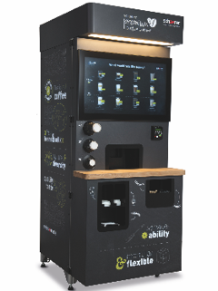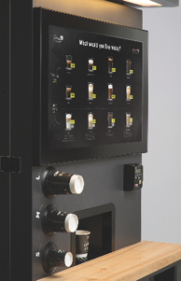 | 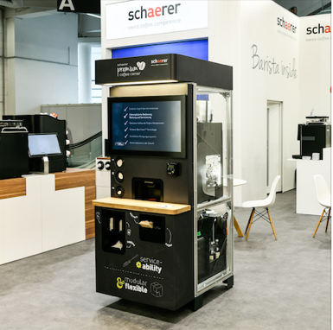
La Schaerer Premium Coffee Corner offre une diversité exceptionnelle de boissons préparées à base de grains fraîchement moulus et du lait frais | Lors de l'Internorga, Schaererer a exposé la Premium Coffee Corner Premium vitrifiée latéralement pour présenter de manière optimale l'équipement technique.

Demande d’images
Les images à télécharger sont disponibles sur notre portail multimédia press-n-relations.amid-pr.com (terme de recherche « Schaerer-Premium-Coffee-Corner »). C’est avec plaisir que je vous ferais parvenir le fichier par e-mail. Contact : info@press-n-relations.de

Pour de plus amples informations :  Schaerer AG, Sarah Ogenibeni  Head of Marketing & Coffee Competence Centre Allmendweg 8, 4528 Zuchwil  Tel.: +41 32 681 64 02  Fax: +41 32 681 64 04  sarah.ognibeni@schaerer.com  www.schaerer.com | Relations publiques et de presse :  Schaerer Deutschland Pressebüro  c/o Press’n’Relations GmbH, Natasa Forstner  Magirusstraße 33, D-89077 Ulm  Tél. : +49 731 96 287-17  Fax : +49 731 96 287-97  nfo@press-n-relations.de  www.press-n-relations.de

Schaerer AG
La société Schaerer AG fondée en 1892 et implantée en Suisse, à Zuchwil près de Soleure, est l’un des principaux fabricants mondiaux de machines à café professionnelles entièrement automatiques. Elle propose des solutions parfaitement adaptées à vos besoins et à vos exigences de performance. La société Schaerer AG est présente dans le monde entier avec des filiales en Allemagne, en Belgique et aux États-Unis et plus de 70 partenaires sur tous les continents. Depuis 2006, Schaerer fait partie du groupe WMF et, depuis la fin 2016, appartient au groupe français SEB.

Aux quatre coins de la planète, les clients apprécient la facilité d’utilisation des machines, la variété des boissons disponibles par un simple bouton et l’excellente qualité du café. Les nombreuses innovations, dont le système de lait Best Foam révolutionnaire et breveté, témoignent de l’esprit avant-gardiste de l’entreprise. La devise de l’entreprise « swiss coffee competence » est synonyme d’ingénierie suisse associée à un vaste savoir-faire en matière de café. La promesse « Barista Inside » de Schaerer allie une technologie de machines à café, un savoir-faire de longue date et l’expertise d’un barista : au cœur des machines à café, les composants interagissent en parfaite symbiose afin de préparer des boissons au goût et à l’aspect dignes des créations artisanales d’un authentique barista.

